Вариант N 8.

Домашнее контрольное задание N 3.

Расчёт двухполупериудного выпрямителя.

Цель расчета выпрямителей: определить токи и напряжения обмоток трансформатора, его мощность выбрать диоды и найти емкость конденсаторов фильтра. Надо отметить, что в большинстве случаев применяют простейшие фильтры в виде конденсатора большой емкости.

Схема.

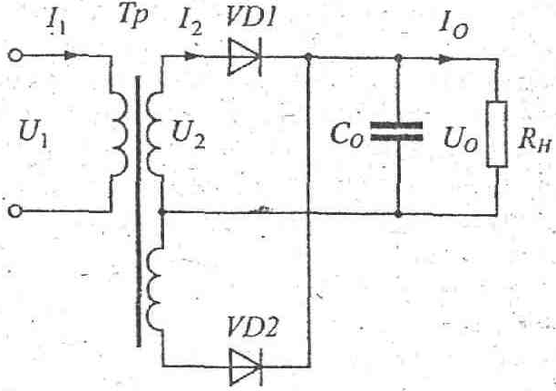

Электрическая принципиальная схема двухполупериудного полупроводникового источника питания.

Расчётные значения.

Uc= 127B­ ­­­­- сетевое напряжение;

fc,= 50Гц- частота питающей сети;

U0,= 15B – постоянное напряжение на выходе выпрямителя;

I0, = 0.6А -ток на выходе выпрямителя;

КП= 3% - коэффициент пульсаций;

Расчёт.

Расчётные формулы.

m=2 – число фаз выпрямления;

IB =– среднее значение выпрямленного тока вентиля;

UОБР. =– обратное напряжение на вентиле;

IMAX =/2 максимальный ток ( амплитудное значение) вентиля;

RB = Ri+Rm - внутреннее сопротивление выпрямителя;

U2 =2BU0 – напряжение на вторичной обмотке трансформатора;

I2 = DI0/2 – ток вторичной обмотки трансформатора;

IВД = DI0/2 – действующее значение тока через вентиль;

РГАБ =1,7Р0 – габаритная мощность трансформатора;

1. **Определяем внутреннее сопротивление вентиля.**

IB ==0,6/2=0,3 А.



Uп=(0,1-1,1)/2=0,3 В.

Ri= 0,6/3×0,3=1 Ом.

**2.Определяем внутреннее сопротивление обмоток трансформатора, приведенное ко вторичной обмотке:**

 ,

Rm=2,15××≈7,24 Ом.



**3. Определяем основной расчетный коэффициент А.**



А=≈0,518.



Rв=Ri+Rm=1+7,24=8,24 Ом.

**4.Определяем вспомогательные коэффициенты B, F, D.**

**Вспомогательные коэффициенты B, F, D определяются по графикам, приведенным в конце расчёта.**

B=1,25 D=1,8 F=5

**5. С помощью коэффициентов B, F, D, по расчётным формулам, проводим расчет всех указанных параметров выпрямителя.**

UОБР. = Uобр. =2,28×1,8×15=61,56 B.

IMAX =/2 Imax=5×0,6/2=1,5 A.

U2 =2BU0 U2=2×1,25×15=37,5 B.

I2 = DI0/2 I2=1,8×0,6/2=0,54 A.

IВД = DI0/2 Iвд=1,8×0,6/2=0,54 A.

РГАБ =1,7Р0  Pгаб=1,7×0,6×15=15,3 Вт.

**Данным параметрам подходит диод КД221А имеющий следующие характеристики:**

Iпр. и. max=1 А.

Iпр. ср. max=0,7 A.

Uобр. и. max=100 В.

Uобр. ср. max=100 В.

fmax=1 кГц.

6. Определяем емкость конденсатора фильтра.



Со≈≈5239 мкФ.



Выбираем электролитический конденсатор удовлетворяющий параметрам расчёта:

## Выбран конденсатор EPCOS В41458

6800 мкФ × 63 В.

